INALTAREA SFINTEI CRUCI PELERINAJ PE VALEA PRAHOVEI 14 SEPTEMBRIE 2026
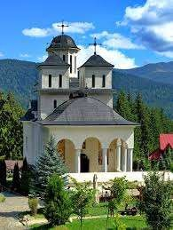
Mănăstirea Caraiman este o oază de liniște situată la poalele munților Bucegi, în orașul Bușteni, județul Prahova. Fondată în anul 1998 de către părintele Gherontie Puiu, această mănăstire de călugări oferă o priveliște spectaculoasă direct către Crucea Caraiman (Crucea Eroilor Neamului).

Sărbătoarea amintește de momentul în care împărăteasa Elena a descoperit Crucea pe care a fost răstignit Iisus Hristos pe Muntele Golgota.

PERIOADA | NR. NOPTI | TARIF
14 septembrie 2026 | 1 ZI | 175 lei/persoana (minim 35 platitori)
Tariful include:
- Transport cu autocar clasificat pentru transport internațional;
- Intrare la obiectivele turistice vizitate;
- Masa de prânz;
- Ghid însoțitor pe toată durata excursiei.

Tariful nu include:
- Cheltuieli personale.
Traseu: Bucureşti – Buşteni – Sinaia– Bucureşti

Intalnire cu grupul de pelerini la ora și locul stabilit, plecare este din București pe traseul :
Busteni la Mănăstirea Caraiman.

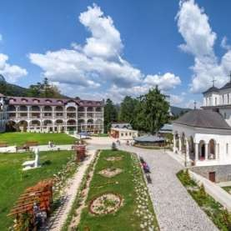
Mănăstirea „Înălţarea Sfintei Cruci” - Caraiman este înființată în anul 1998, la inițiativa Preacuviosului Părinte Gherontie Puiu. Este situată pe Valea Prahovei în orașul Bușteni, la poalele Munţilor Bucegi, într-o poiană care are în mijlocul ei un brad cu o formă aparte.
Mănăstirea Caraiman este situată la o altitudine de aprox. 900 m, fiind printre cele mai mari altitudini în care s-a construit un locaș de cult în țara noastră.
Ctitorul Mănăstirii Caraiman, Părintele Gherontie Puiu, în vremea
când era bolnav și a fost internat în spital, în urma unui accident
vascular a avut un vis în care a văzut-o pe Maica Domnului care i-a
spus: „Vei găsi un brad cu şase ramuri, lângă o apă curgătoare, pe
un plai de unde se vede marea Cruce. Acolo să faci mănăstirea!”.

În urma acestui vis părintele Gherontie Puiu, cu ajutorul Maicii Domnului, a găsit locul indicat de Ea în această zonă minunată a României de pe Valea Prahovei. Munţii îmbrăcaţi în verdele sincer al brazilor sunt ca o
fortificaţie ce ocrotesc poiana în care se va construi mănăstirea. Culoarea senină a cerului îţi induce o stare de pace, iar Crucea din vârful Caraimanului este ca un mesager al credinţei ce priveşte în poiana însorită.

Luăm masa de prânz.
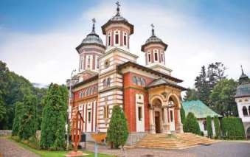
Pentru turiştii care vin sa viziteze “Perla Carpaţilor”, Mănăstirea ortodoxă Sinaia reprezintă unul dintre obiectivele cele mai importante care trebuie să merite toata atenţia. Mănăstirea Sinaia,veritabilă catedrală
a Bucegilor este situată într-un cadru mirific,datează de la sfârşitul secolului XVII şi reprezintă cartea de
identitate a oraşului,deoarece este prima construcţie din spatiul actualei staţiuni. Ctitorul Mănăstirii este Spătarul Mihail Cantacuzino,comandantul armatei din Ţara Românească a secolului XVII.

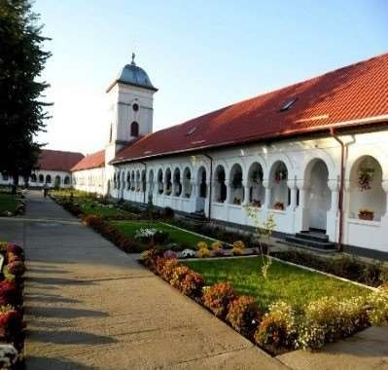
Mănăstirea Sinaia este închinată Sfintei Fecioare Maria, iar, ulterior, denumirea de Sinaia s-a extins şi asupra localităţii. Construcţia mânăstirii a durat 5 ani, din1690 pană in 1695. Scopul amplasării în acest loc a fost unul dublu : în primul rând trebuia să fie o fortăreaţa de apărare şi de protecţie pentru drumul comercial existent de-a lungul Văii Prahovei, drum care făcea legătura între două mari oraşe ale epocii, Bucureşti şi Braşov, iar în al doilea rând de a a asigura un adăpost numeroşilor pustnici existenţi în munţii Bucegi.

Apoi mergem la Mănăstirea Ghighiu, un lăcaș de cult ridicat in urma cu patru secole care se află într-un cadru natural de excepție, în mijlocul unei păduri care făcea parte din Codrii Vlăsiei.

Mănăstirea Ghighiu este cunoscută pentru icoana siriacă a Maicii Domnului – o icoană făcătoare de minuni și Izvorul din curtea mănăstirii, un izvor cu apa tămăduitoare.

Biserica mănăstirii a fost complet renovată în urma
avariilor cauzate de cutremurul din 1940 cât și de bombardamentele aliate asupra câmpurilor petroliere din Prahova in 1944. Între anii 1954-1958 lucrările de restaurare au inclus turnarea mozaicului și construirea ansamblului de chilii în stil brâncovinesc cu acoperiș de țiglă.
Sosire în București după ora 18 (in funcție de trafic).

Nota: Programul pe zile și ordinea vizitelor se pot modifica, respectând în totalitate vizitele menționate în program.
Categoria hotelurilor și a mijloacelor de transport este în conformitate cu normele locale.
Tarifele sunt valabile pentru conditiile de mai sus. Modificarea perioadei, a numărului de participanți sau a altor condiții, atrage după sine și modificări ale ofertei.

TRANSPORT:
